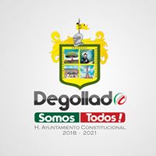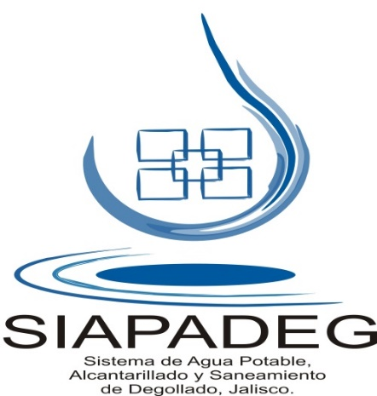
UNIDAD DE TRANSPARENCIA E INFORMACION DEL SIAPADEG
La Unidad de Transparencia informa que del 01 de Abril, al 31 de Octubre del 2020, no se realizaron CONVOCATORIAS A CONCURSOS PARA OCUPAR CARGOS PUBLICOS Y LOS RESULTADOS DE LOS MISMOS. Con motivo de generar la actualización para su publicación en la página de Transparencia de conformidad con la Ley de Transparencia y Acceso a la Información Pública del Estado de Jalisco y sus Municipios. Artículo 8° Fracción V Inciso d

